RESULATS YVOY du 02 Octobre UFOLEP / Catégories

Cadets :

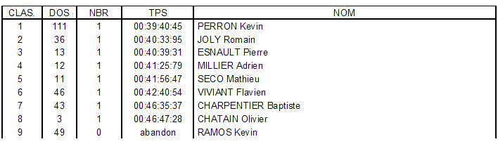

Cadettes :

Féminines A

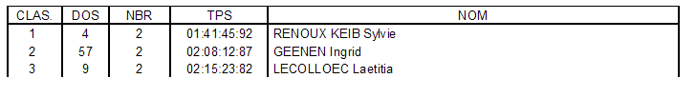
Féminines B

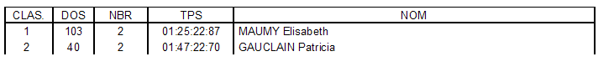

Juniors

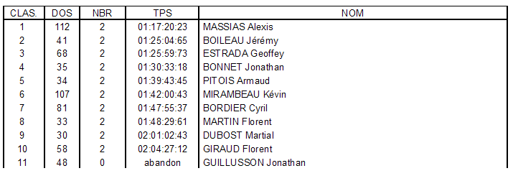

Seniors A

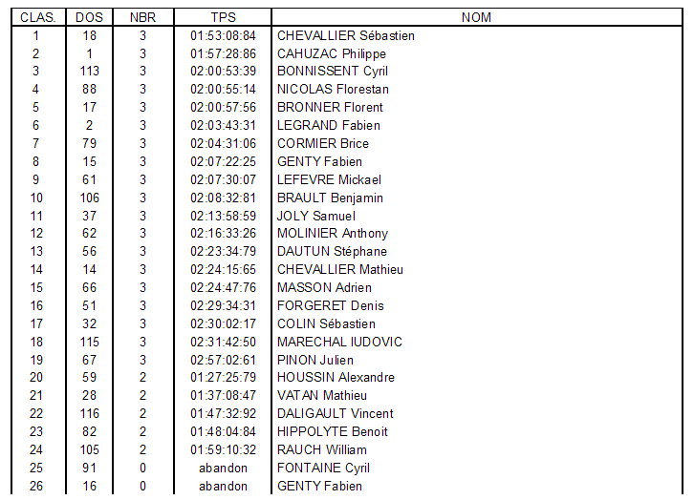

Seniors B

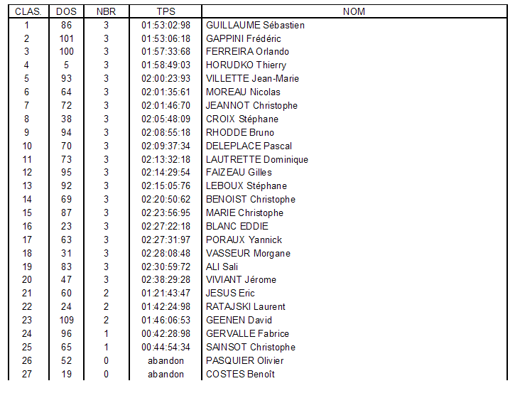

Tandems

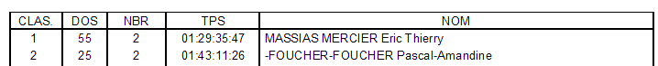

Vétérans A

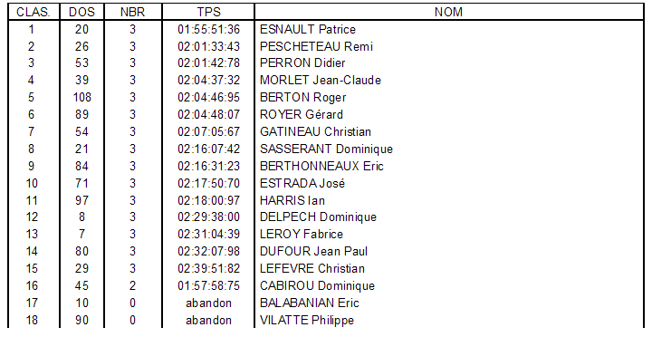

Vétérans B

